LES DINSDAG 12 APRIL 2011

THEMA PASEN

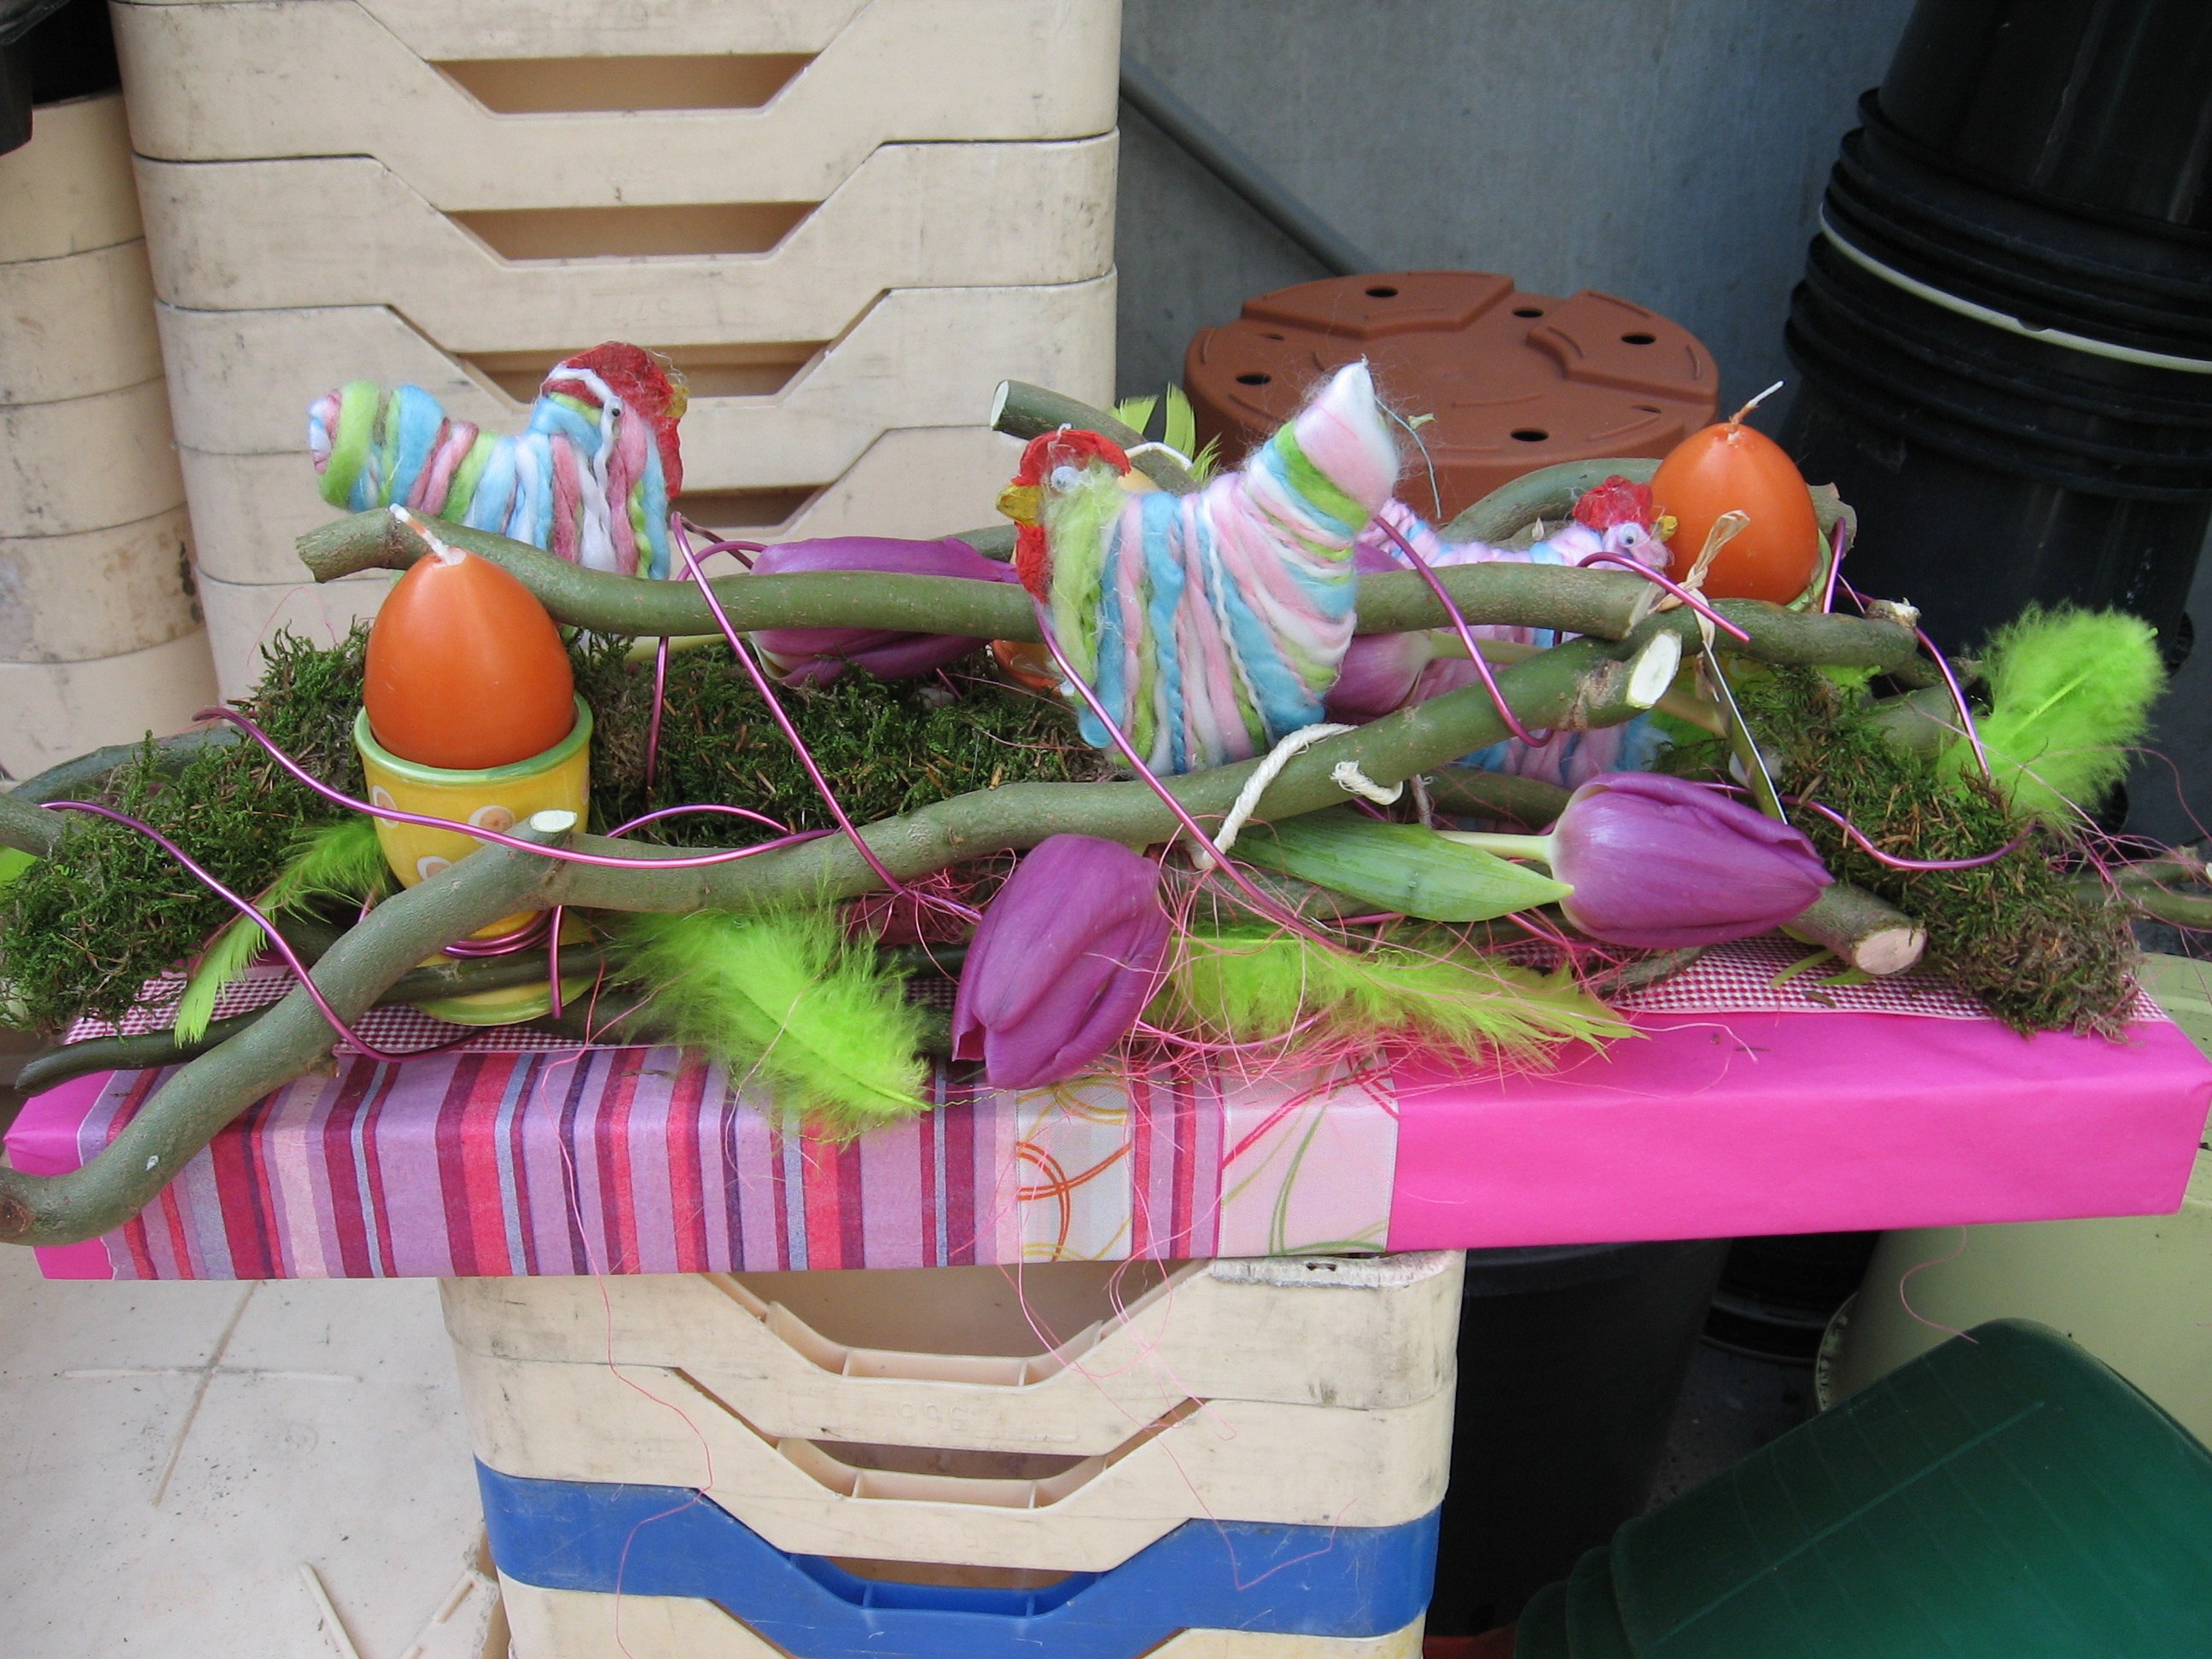

Werkstuk 2 “ Kleurrijke paasplank “

MATERIAAL

- 3 stukken voorjaarslint
- 6 meter aluminiumdraad roze = € 4.50 ( kan vervangen worden door elektriciteitsdraad )
- 5 tal lange krammen
- 5 plastieken pipetten
- 1 bobijn sierdraad
- Handvol sisal en pluimpjes
- 3 kippen vilt = € 3.00 per stuk

VEGETATIEF MATERIAAL
- 1 plak mos
- 5 tulpen
- 5 krulwilgtakken van een duim dik en 1 meter lang

